从2005年高考写作谈如何提高书面表达能力
江苏省前黄高级中学（213172） 殷娟美
Email: yinjuanmei@qhsms.com.cn
一、2005年江苏高考英语试卷书面表达题特点
今年英语作文题是《建设和谐社会》，是一篇倡议书，要求考生从人与社会、人与人、人与自然的关系等角度，呼吁构建和谐社会，文化氛围浓，很有时代感。考生们普遍反映，今年的题目出得挺新鲜。首先是形式新颖，作文的开头结尾都设置好了，只要求考生根据提示填写中间的内容，这种和社会热点密切结合的题目往往会在政治、语文题目中出现，没想到今年英语考到了。而从往年英语作文的命题来看，像这样紧密贴近社会热点的很少。本作文题区分度好，考生拼的是功底。仔细分析该题，可以发现其形式、难度仍保持稳定。在题型设计的思路、提供材料的方法和难度控制上具有以下特点：
- 注重实际，贴近生活
该题紧密结合当前政府正在提倡和弘扬的“和谐社会”这一社会热点，既是意料之外，但又在情理之中。题目的要点贴近中学生的社会生活、学校生活和家庭生活，注重交际性和实用性，合乎情理，不偏不怪，考生有内容可写。写倡议书是学生熟悉的形式，内容涉及的句型和词汇都在考生知识范围之内，考生既不会感到无从下笔，而且又有发挥水平的空间。
2．要求明确，重视基础
该题没有象往年那样用图表或图文并茂的形式，而是用中文提示的方式给考生提供了明确的写作要求，四个要点鲜明具体。根据提示，考生知道该写什么，怎样写，不会偏题。学生应该有话可说，写出完整的一篇作文不是问题，关键是语言组织是否流畅、错误是否多，因此拿到基本分不难，但想要拿高分也不是一件容易的事。考生必须有扎实的基本功，并对此话题有足够的了解与认识，比如要熟悉环保，人与人之间的关系等内容。
- 突出能力，有利选拔
书面表达最能够检测考生驾驭语言的能力。今年的作文题目对于大部分考生来说，应该没有太大的困难，但是要把语言使用得得体、流畅和地道，应该说还具有一定的挑战性，尤其是考题中体现开放性的第四个要点，要求考生谈谈自己的态度，给了考生发表自己的看法和观点的空间，这就给考生增加了一定的难度，但有利于选拔人才。
二、书面表达的备考策略与方法
书面表达能力的提高是一个不断积累的过程。它不仅关系到读的能力，而且关系到说的能力。只有在熟读、背诵课文的基础上，广泛地开展课外阅读，才能积累大量的语言资料来丰富自己的表达手段；只有在大量的口语表达的基础上，才能熟练自己的书面表达能力。没有语言经验的积累，书面表达能力的提高就成了无本之木、无源之水。书面表达能力的提高也是一个循序渐进的过程。其基础训练应从简单句到复合句，从句到段，从段到篇； 其篇章训练也要从仿写到按提示写到命题作文。这两方面的训练也不是完全隔离、完全分开进行的，而是相互促进、相互影响的。通过近二十年的教学实践和思索，笔者认为要提高书面表达能力，应注意以下几个问题：
1.结构方面：记叙文应主线分明，叙述条理。说明文应主题句、辅助句、结论句之间相互支撑，逻辑严密。应用文应格式正确，文辞得体，特别是书信、通知的格式。其次，要正确运用关联词语，注意层次、段落之间的承接过渡。写作时，表达要点要按一定的次序进行加工、整理，使用一些表示并列、递进、转折等的过渡词，使文章连贯、自然、流畅，所以，平时练习时应注意掌握并运用下列承接、过渡词语：
表示并列and; as well as ; also
表示选择or; either…or; or else; otherwise
表示原因because ; owing to; due to ;on account of ; for; for this reason
表示结果so ; therefore ; thus ; as a result
表示时间soon after ; before long; first ; then; and then ; next ; finally ; in the end
表示比较on the contrary ; on the other hand ; like; by comparison
表示转折but ; yet; however ; although; in spite of ; instead
表示递进besides ; moreover ; furthermore; what’s more ; even ; in addition
表示举例for example/instance; such as ; that is ; namely
表示总结in a word; in brief; in short; after all；in general；generally speaking
2.语言方面：应注重语言表达的流畅自然，符合英美人士的表达习惯，避免中文式的英语。措辞上注意词的褒贬色彩。具有一定文采，能恰当运用适当的修辞手段和表达技巧。
3.语法方面：注意汉语和英语在语法方面的差异。首先，注意冠词的应用。
其次，注意词汇的曲折变化，即动词五种形式，名词复数，名词的格，形容词、副词级的变化，代词的变化。再次，注意英语时态语态的正确运用。此外，还应注意介词的活用、固定词组和习惯表达式的正确运用。
4.书写方面：要书写工整，卷面整洁，规范答题。
5.内容方面；鉴于高考书面表达是提示性作文的特点，内容表达上应注意要点齐全、组织合理。有时还要添加适当的细节，以使文章内容充实、表达清楚。
6.利用教材，训练写作 高三练习写作的传统方法是让学生找一本写作书或一些写作的习题，进行书面表达的练习。有些教师还采用了猜题，使得学生在应付变化了的文体时，缺乏清晰的思路和流畅的语言。高三总复习时，笔者重点对教材中出现过的文体，尤其是高中阶段需要掌握的文体进行了总结和大量的练习。训练了多种题型，如通知、信件、便条、自荐信、人物描写、看图作文，在训练过程中笔者采取了以下方法：限定时间，课堂作文；当堂批改，纠正错误；互相评阅，取长补短；总结经验，再次作文。中学英语课文是学生学习英语和培养能力的主要内容，具有体裁多样、语言知识丰富等特点。因此，在平时课文教学中应不失时机地指导学生进行课文的简写、改写、仿写、续写等练习来培养学生的写作能力。配合课文训练写作有利于强化学生的遣词造句、准确使用句型和布局谋篇的能力，进而提高了学生的写作能力。具体做法是：
1. 简写: 教师把课文中的关键词或主题句提供给学生，学生通过连词或根据主题句发挥，写出课文的简要内容。
2．改写：指导学生研读课文，在弄清内容，掌握其基本思想，了解其脉络和语言特色的基础上，把其改写成不同体裁的小短文，改写有利于学生钻研课文，加深对课文的理解，是一种有效的写作训练方式。
3．仿写：让学生根据课文内容，依照课文的体裁，套用课文的句型，设定类似情景进行仿写。仿写能反馈出学生对课文的体裁及重要句型的掌握程度，也能达到巩固学生对课文所用语言材料的系统掌握，取得举一反三的效果。
4．续写：根据某些课文的特点，让学生按照课文的悬念接下去续写。这种训练方式，不但可以培养学生的创造思维，而且可以提高学生的学习兴趣和运用课文的能力。
5．背诵：中学生学英语，应该背一些东西。背诵可以强化记忆,可以加深理解,还可增强语感。那么,背什么好呢？可以背课本中你感兴趣的文章。背多了，你说英语时自然就能讲出几句脑子中已经记住的话。《新概念英语（二册）》上有96个小故事,短小精悍。笔者的大部分学生背诵了其中的五六十篇,有的背完了第二册，看完了第三册，他们写起英语作文来,语言就显得地道多了。
今年高考题非常强调考生能力的培养，因此在今后的英语教学中，鼓励学生更多关注“窗外事”，应让学生接触更多原汁原味的素材。让学生多关注社会发展，多鼓励学生用语言描述周围的变化与改革。总之，英语写作是一种综合能力的运用，是对所学语言知识的综合运用，应贯穿于整个英语学习的全过程，只要运用恰当的方式训练学生的写作，并同时进行审题等写作技巧的指导，学生写书面表达能力就一定会搞上去。
以上所述，只是本人在英语教学方面的初步尝试和粗浅认识，不当之处，请诸位同行不吝赐教。

写作训练一
请根据下面四幅图画内容，写一篇短文，记述昨天发生在你叔叔身上的事。
注意：1.词数100左右。
2.词汇：吊销驾照 revoke a driving license
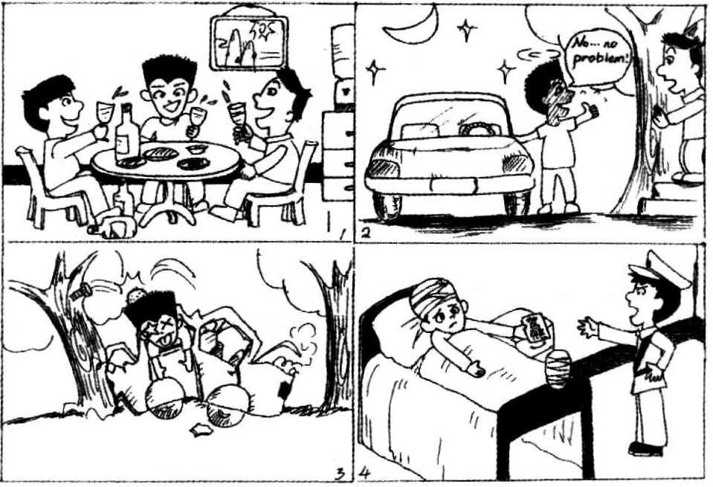
One possible version:
My uncle will never forget what happened to him yesterday.
Towards the evening, he was invited to an inn. He enjoyed his dinner with his friends, drinking a lot of beer. As a result, he got drunk. He insisted on driving home after the meal, although his friends tried to persuade him not to.
A few minutes later, he was winding his way on the street. And then his car ran into a tall tree. Fortunately, he was still alive, though seriously injured. The police came to the scene, and he was taken to hospital. Naturally, he had to stay in hospital for several days. Worse still, his driving license was revoked. How he regretted what he had done!
写作训练二
假设你是李华.你将代表学校参加国际中学生论坛，就你所在城市的教育状况发表演讲。请根据惟下两幅图表,介绍你市高中学生构成情况及毕业去向的选择，并针对两幅图表中的任何一个数据所反映的情况发表你自己的看法。
注意：1．文章开头和结尾已经给出； 2．词数100左右(不包括已给部分)
3. 参考词汇: 图表: chart 职业学校: vocational school
外来务工人员: non-local workers
Ladies and gentlemen,
I’m Li Hua. Today, I’m greatly honored to speak here on behalf of my school. I’m going to talk about the high school education of my city.
______________________________________________________________________
______________________________________________________________________
I believe the future of education in our city is promising!
That’s all. Thank you.
One possible version:
Ladies and gentlemen:
I'm Li Hua. Today, I'm greatly honored to speak here on behalf of my school. I'm going to talk about the high school education of my city.
From Chart 1, we can see high school students are from different family backgrounds. Besides local students,who make up 91 percent, eight percent of the students are the children of non-local workers. There are even 1 percent foreign students.
According to chart 2, the students' choices after graduation have presented a wider variety. Sixty percent of them intend to go to university. Thirty percent choose to enter vocational schools, and the rest ten percent plan to go abroad for further studies.
(1) I think we have more freedom to choose what we would like to do after graduation. Going to college is no longer the only choice for most of us as it was years ago.
(2) I think our city government has made more efforts to help the non-local workers. For example, their children can enjoy the equal right of a good education with the city students.
(3) I think with the economic development of our city, more foreigners are attracted to set up businesses here and they are happy to send their children to local schools to learn more about China and Chinese culture.
I believe the future of the education in our city is promising!
That's all. Thank you.

